**车标识别系统**

## 摘要:

主要利用一些基本算法加上工程的调试技巧简单实现了车标识别系统。在该系统中主要利用了一些先验知识，车标一般位于车牌上方，然后车牌一般位于车的中下部分，这样可以先寻找车标的位置，然后缩小车标的范围，在小范围内识别车标让这个任务变得简单。本系统使用了opencv的一些基本函数，通过使用大量直方图结合不断调试得到合适的参数，最终实现了一个简单的系统。

## 背景：

车标识别任务属于物体识别范畴，但是这个任务由于更加接近工程，对图片具体的特别的要求没有统一的要求，所以现在没有特别多研究，网上存在的一些车标识别都是近距离对着车标拍摄，这样车标都非常大，并且像素都非常高，所以在这种情况下进行车标的识别变得容易，可以很轻松的利用sift或者类似的特征进行识别匹配。但是日常生活中一般没有这样理想的情况，比如说卡口拍摄的车辆图片，存在光照、像素、空气质量等各种不确定的因素导致图片清晰度不高，并且差异比较大，这样不能简单的用sift特征来处理这些问题，因此，寻找其他方法来解决这类问题成为必要。

## 实现方法：

本系统主要分为两个部分：车牌定位和车标识别，车标识别的任务建立在车牌定位的基础上，通过车牌的粗定位能确定车标的大致范围，让车标定位和识别的任务变得简单，同样，车牌定位的过程中包含了计算即便矩阵的过程，得到畸变矩阵能够还原车标，这样也能提高车标的识别率。

### 车牌定位

车牌定位包括两个步骤：1、车牌粗定位。2、车牌矫正。

**车牌粗定位**：根据先验知识，车牌一般位于整个车的中下位置，而且车牌呈矩形，所以我们只需要找出位于这些可疑位置的矩形并逐个排查。首先提起图像的sobel算子，然后二值化，再通过适当的腐蚀和膨胀操作，提取结果轮廓的外接矩形，再根据这些矩形的长宽比，位置，长宽，最后确定是否是车牌。例子如下：

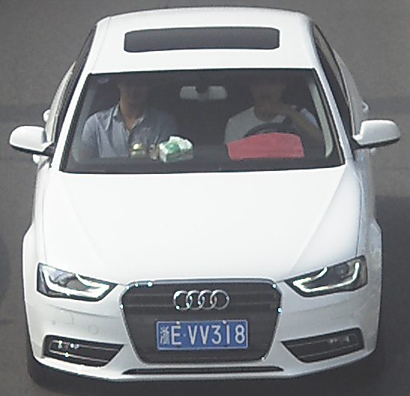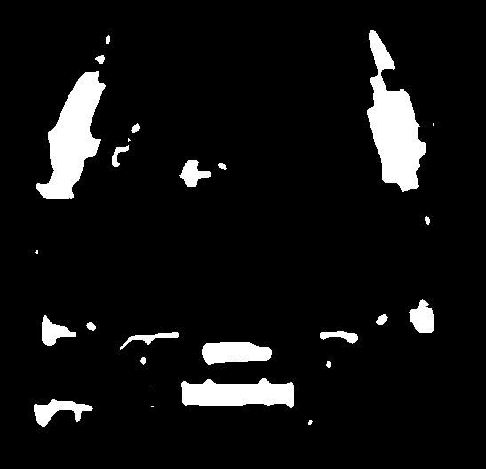

**车牌矫正**：第一个步骤，可以初步得到车牌的范围，接下来要进行车牌畸变矫正，确定矫正矩阵，方便后面车标矫正识别。矫正包括水平矫正和垂直矫正，采用的方法就是二值化投影直方图最大法。例子如下：矫正前和矫正后



更多例子：

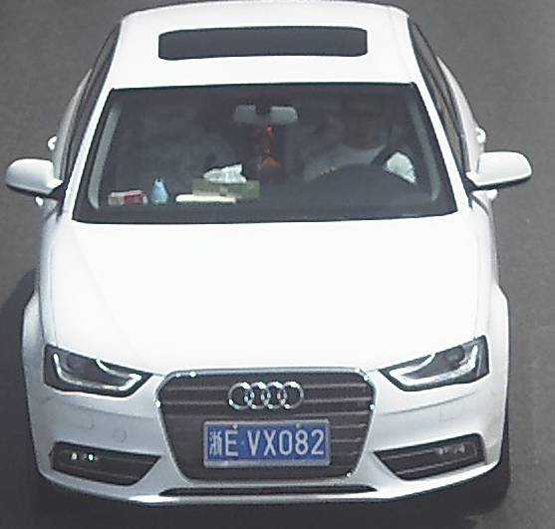

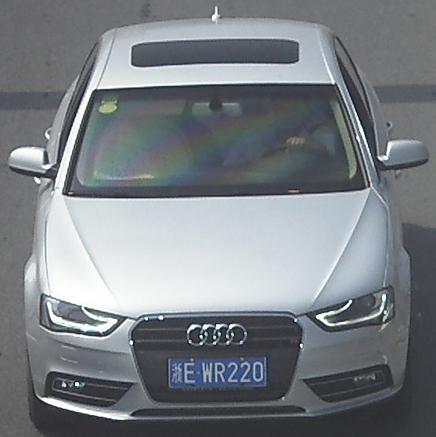

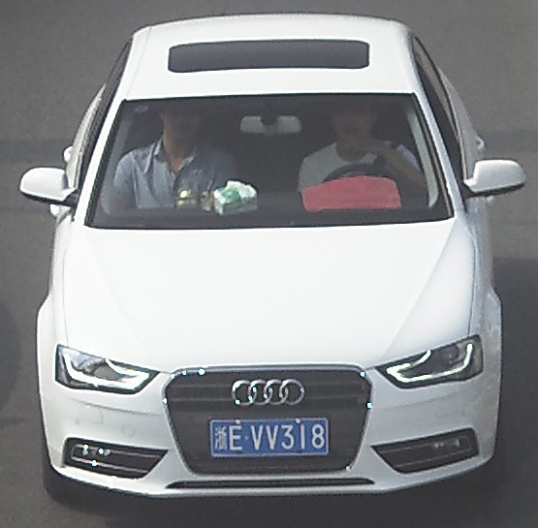

### 车标定位和识别

基于上面的车牌定位，根据先验知识，车标在车牌的上方，所以找到车牌位置，我们可以再车牌上面查找车标位置，这样就缩小了车标的查找范围。

#### 车标先验知识：

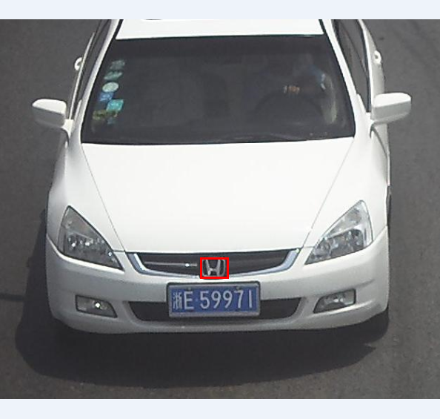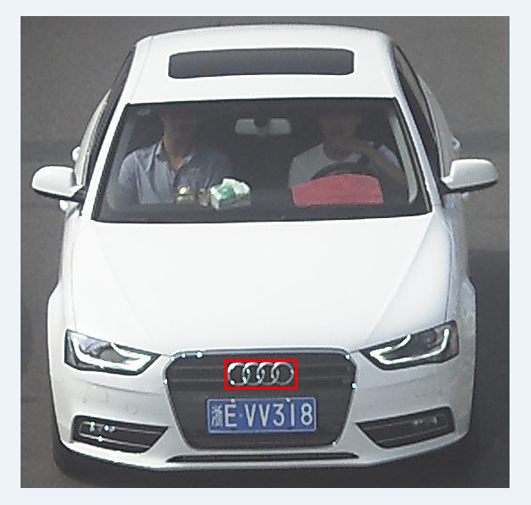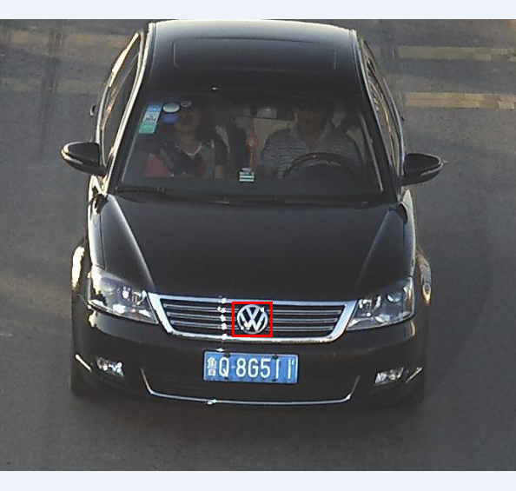

上面三张图片，可以看出，车标一般位于车牌上方，而且车标的二值图像在垂直方向上面的投影肯定是最大连续块，所以根据这个只是，我们只需要截取车牌上方部分图像，然后二值化，找出二值图像在垂直方向上面的最大连同范围，我们就能找到车标的上下范围，如下：

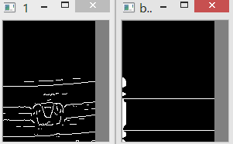

#### 模板匹配法：



图片1

上面的车标范围已经很小了，接下来就是模板匹配了，我们事先把每个牌子的标志找出20-30个，然后求出平均图像，并且计算出hog特征。然后让模板在图片1上面从左到右，从上到下平移，每次位移2-5个像素。计算hog特征之间的距离。当把所有牌子的模板全部比较之后，将该车牌判定为拥有最小距离的那个牌子。

D:\makefeature\aodi-brand\res.jpgD:\makefeature\bentian-brand\res.jpgD:\makefeature\dazhong-brand\res.jpg

上面是一些制作的模板。

#### 实验结果：

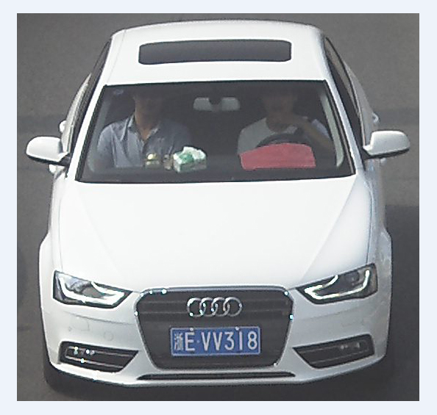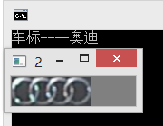

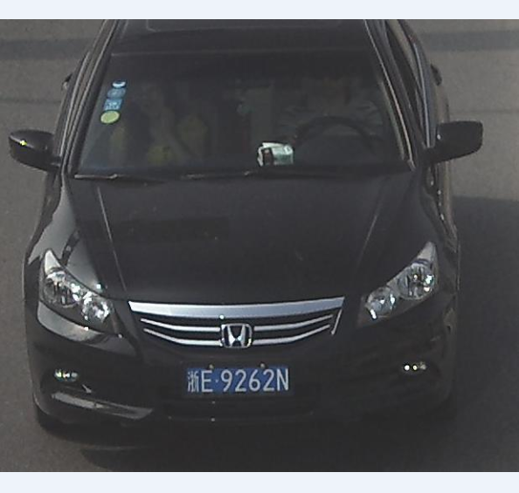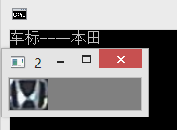

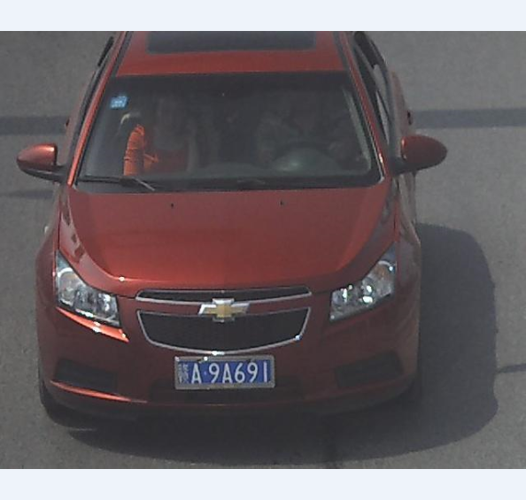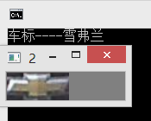

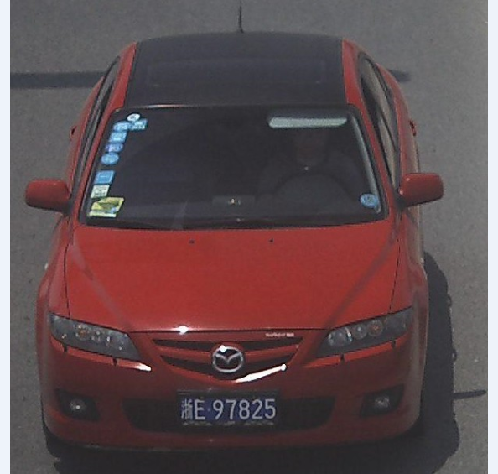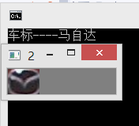

## 总结：

本项目简单实现了车标识别功能。但是有如下缺点：

1模板匹配的缺陷，每种车标都需要制作模板，这个过程繁琐，并且同一个牌子的车的车标尺寸也会不同，这里就需要制作多个尺寸的车标。本实现过程中我制作了8个牌子的车标。

2本实验偏工程，没有太多的科研高端算法在里面，用的都是些最基本的先验知识和opencv函数，具体车标定位还略显低端。如果这个项目能继续下去，我希望以后会有更高端的方法能直接找到车标。初步的想法：显著性检测算法。

3 正确率，本实验没有具体的评估识别准确率，但是从初步简单测试来看，还是挺高的，但是绝对不会太高，因为模板制作的水平大大限制了正确率。

## 参考文献

没有具体的文献，基本所有的内容都是从网上找的，所以列不出别人的论文参考。